TORUŃ, 05.03.2018

Załącznik nr 3 do Regulaminu wewnętrznego KPAI sp. z o.o. dla organizacji konkursów w ramach FBiW-VB

LISTA WYDATKÓW KWALIFIKUJĄCYCH SIĘ DO OBJĘCIA WSPARCIEM
W RAMACH FUNDUSZU BADAŃ I WDROŻEŃ – VOUCHER BADAWCZY

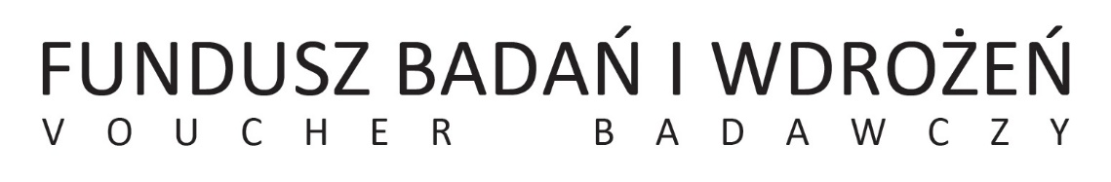

Dokument przygotowany przez Kujawsko-Pomorską Agencję Innowacji spółkę z ograniczoną odpowiedzialnością w związku z realizacją Projektu „Fundusz Badań i Wdrożeń – Voucher Badawczy” realizowanego w ramach Osi priorytetowej 1. Wzmocnienie innowacyjności i konkurencyjności gospodarki regionu, Działania 1.2 Promowanie inwestycji przedsiębiorstw w badania i innowacje, Poddziałania 1.2.1 Wsparcie procesów badawczo-rozwojowych, Regionalnego Programu Operacyjnego Województwa Kujawsko-Pomorskiego na lata 2014-2020

LISTA WYDATKÓW KWALIFIKUJĄCYCH SIĘ DO OBJĘCIA WSPARCIEM

A. Dofinansowanie przyznawane jest na zasadach określonych w rozporządzeniu Ministra Infrastruktury i Rozwoju z dnia 21 lipca 2015 r. w sprawie udzielania pomocy na badania podstawowe, badania przemysłowe, eksperymentalne prace rozwojowe oraz studia wykonalności w ramach regionalnych programów operacyjnych na lata 2014-2020 (Dz. U. poz. 1075)

Maksymalna intensywność pomocy do 80% po spełnieniu dodatkowych warunków

Intensywność pomocy dla poszczególnych przedsięwzięć nie przekracza:
a) 50 % kosztów kwalifikujących się do objęcia wsparciem w przypadku badań przemysłowych;
b) 25 % kosztów kwalifikujących się do objęcia wsparciem w przypadku eksperymentalnych prac rozwojowych.

Intensywność pomocy w przypadku badań przemysłowych i eksperymentalnych prac rozwojowych można zwiększyć do maksymalnie 80 % kosztów kwalifikujących się do objęcia wsparciem w następujący sposób:
a) o 10 punktów procentowych w przypadku średnich przedsiębiorstw oraz o 20 punktów procentowych w przypadku małych przedsiębiorstw;
b) o 15 punktów procentowych, jeżeli wyniki przedsięwzięcia są szeroko rozpowszechniane podczas konferencji, za pośrednictwem publikacji, ogólnodostępnych baz bądź oprogramowania bezpłatnego lub otwartego.

Podmiot | Badania przemysłowe | Zwiększenie ↑  (warunkowe) | Prace Rozwojowe | Zwiększenie ↑  (warunkowe)
Mikro i Małe | 70% | 80% | 45% | 60%
Średnie | 60% | 75% | 35% | 50%

UWAGA: Rozróżnienie zakresów rzeczowych badań przemysłowych i prac rozwojowych będzie podlegać szczególnej ocenie ekspertów

WYDATKI KWALIFIKUJĄCE SIĘ DO OBJĘCIA WSPARCIEM:
1) koszty zakupu badań wykonywanych na podstawie umowy przez źródła zewnętrzne (jednostki naukowe) na warunkach pełnej konkurencji.

B. Dofinansowanie przyznawane jest na zasadach określonych w rozporządzenie Ministra Infrastruktury i Rozwoju z dnia 19 marca 2015 r. w sprawie udzielania pomocy de minimis w ramach regionalnych programów operacyjnych na lata 2014-2020 (Dz. U. poz. 488)

Maksymalna intensywność pomocy do 80%

WYDATKI KWALIFIKUJĄCE SIĘ DO OBJĘCIA WSPARCIEM:

1) koszty zakupu prac badawczo-rozwojowych od jednostek naukowych na zasadach pełnej konkurencyjności.

